№ | Изображение | Наименование | Характеристики | Кол-во (шт)
1 | 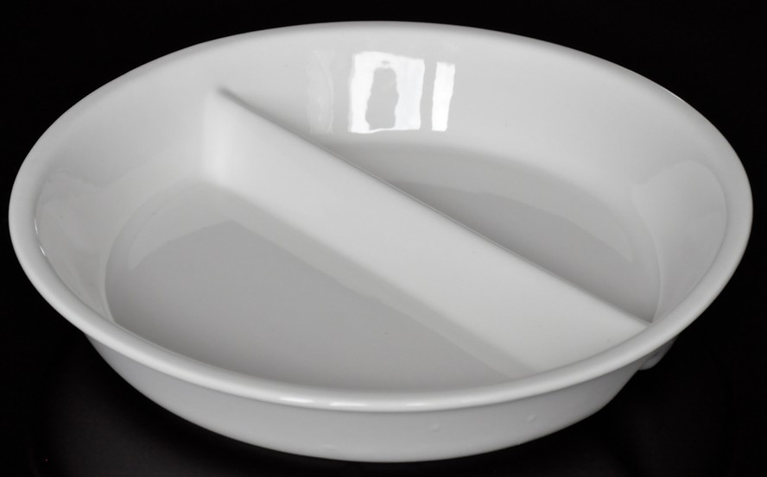 | Пластиковая тарелка для основного блюда с делением 21см | Тарелка, Ø 215 мм, высота 41 мм, разделена на два отсека Материал - полипропилен | 100
2 | 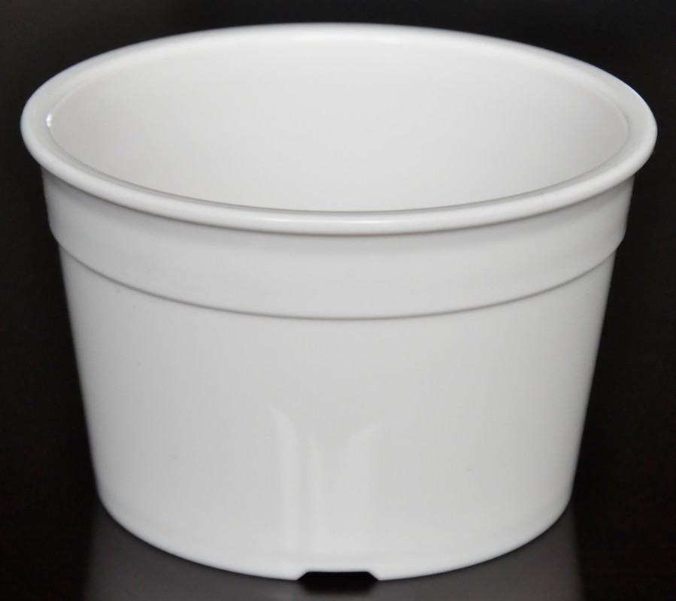 | Чаша суповая 0,4л | Объем 0,4 л, Ø 110 мм, высота 70 мм. Материал - полипропилен | 200
3 | 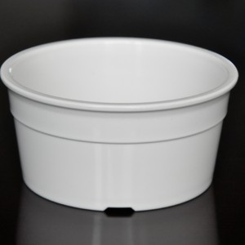 | Чаша для салата и десерта 0,3 л | Обьем 0,3л, Ø 110 мм, высота 53 мм. Материал - полипропилен | 100
4 | 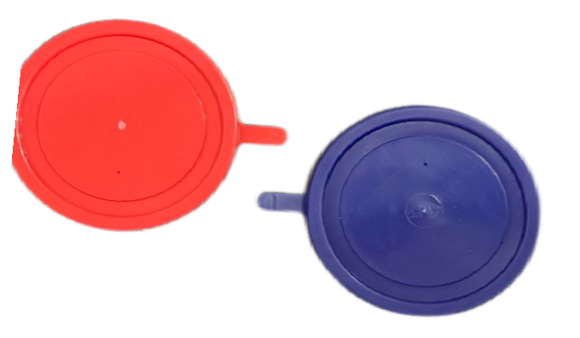 | Пластиковая крышка для чаши для супа салатов и десерта | Ø 114 мм, материал - пластик.  Одинаковая для тарелки для супа и тарелки для салата/десерта. | 300
Техническое задание.

